UCHWAŁA Nr 251/2004 ZARZĄDU POWIATU ŁÓDZKIEGO WSCHODNIEGO
z dnia 23 grudnia 2004 roku
w sprawie zmiany Regulaminu Organizacyjnego Świetlicy Dworcowej w Koluszkach
Na podstawie art. 36 ust. 1 ustawy z dnia 5 czerwca 1998r., o samorządzie powiatowym (Dz.U. z 2001r., nr 142, poz. 1592; z 2002r., nr 62, poz. 558, nr 113 poz. 113, poz. 984, nr 153, poz. 1271, nr 200, poz. 1688, nr 214, poz. 1806; z 2003r., nr 162, poz. 1568;z 2004r., nr 102, poz. 1055) Zarząd Powiatu Łódzkiego Wschodniego uchwala co następuje:
§ ¹
W Regulaminie Organizacyjnym Świetlicy Dworcowej w Koluszkach
stanowiącym załącznik do uchwały nr 248/2002 Zarządu Powiatu Łódzkiego Wschodniego z dnia 30 października 2002r,, w sprawie zatwierdzenia Regulaminu Organizacyjnego Świetlicy Dworcowej w Koluszkach wprowadza się następujące zmiany:
1. § 9 pkt. 2 otrzymuje brzmienie: czas pracy Świetlicy dostosowany jest do
potrzeb młodzieży - od poniedziałku do piątku włącznie w godzinach 9 ⁰⁰ -₁₇ oo
2, § 14 pkt. 3 ppkt. 3) otrzymuje brzmienie: jednego pracownika socjalnego
w wymiarze ¹A etatu.
§2
Wykonanie uchwały powierza się Dyrektorowi Świetlicy Dworcowej w Koluszkach.
§3
Uchwała wchodzi w życie z dniem podjęcia.
Zarząd Powiatu Łódzkiego Wschodniego:
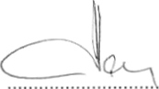
Starosta Andrzej Opala
Wicestarosta Sławomir Pęciak

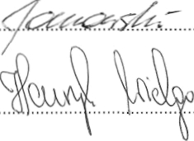
Członek Zarządu
Członek Zarządu

Członek Zarządu
1

